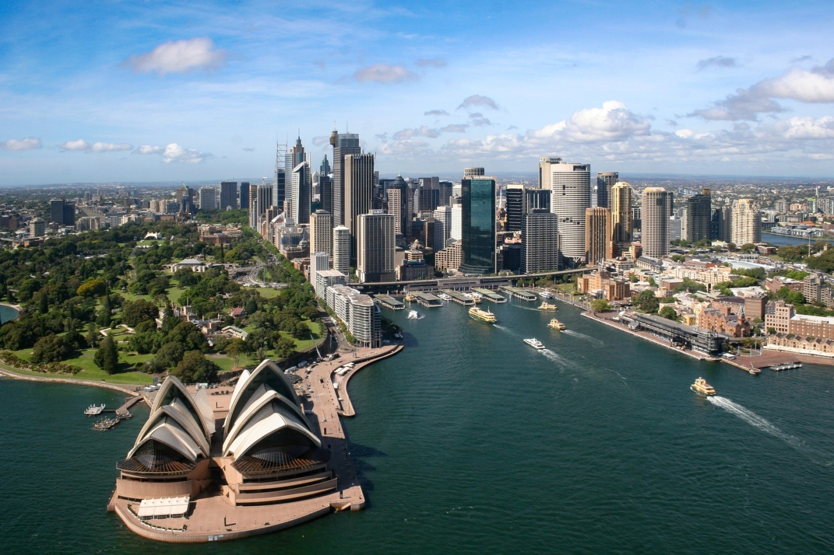

1. Jaké město je na fotografii?
2. Ve které zemi se město nachází?
3. Je toto město hlavním městem dané země?
4. Na kterém kontinentu se město nachází?
5. V jakém podnebném pásu se město nachází?
6. Jaká je ve městě průměrná roční teplota?
7. Na pobřeží kterého moře se město nachází?
8. Jaký mořský proud omývá pobřeží města?
9. V jaké nadmořské výšce se město nachází?
10. Jaký je počet obyvatel města?
11. Jaké náboženství převažuje u obyvatel města?
12. Jaké druhy průmyslu se nacházejí ve městě?
13. Jak se nazývá dominanta města (v levém dolním rohu na fotografii)?
14. Jakým jazykem se zde mluví?

Zdroj č. 1: Učebnice Zeměpis světadílů pro 7. ročník, SPN

1. Sydney
2. Austrálie
3. Ne
4. Austrálie
5. -
6. -
7. -
8. -
9. -
10. -
11. -
12. těžební, energetický, strojírenský, textilní, potravinářský
13. - (je zde obrázek, nikoliv popis)
14. angličtina

Zdroj č. 2: Školní atlas světa, 7. vydání, rok vydání 2003

1. Sydney
2. Austrálie
3. Ne
4. Austrálie
5. subtropický
6. 17,6°
7. Tasmanovo moře
8. teplý Východoaustralský proud
9. 0-200 m n. m.
10. 3 - 5 mil. obyvatel
11. křesťanství
12. strojírenský, chemický, textilní a hutnictví neželezných kovů
13. budova opery
14. angličtina

Zdroj č. 3: Wikipedie

1. Sydney
2. Austrálie
3. Ne
4. Austrálie
5. subtropický
6. 21,7°
7. Tasmanovo moře
8. -
9. 3 m n. m.
10. 3,98 mil. obyvatel
11. křesťanství
12. -
13. Sydney Opera House
14. angličtina